Martes
04
de octubre

1° de Secundaria
Formación Cívica
y Ética

El que con derechos anda, a vivir aprende

Aprendizaje esperado: reconoce que es una persona con dignidad y derechos humanos y se organiza con otras personas para promover el trato respetuoso.

Énfasis: identificar acciones que promueven el trato digno y respetuoso a otras personas.

¿Qué vamos a aprender?

Conocerás tus derechos y eso te dará la oportunidad de ejercerlos, respetarlos y exigir su garantía al Estado.

Por ejemplo, cuando una persona es violentada física o psicológicamente, se atenta contra su dignidad, el Estado debe impartir justicia con base en la ley, para salvaguardad su integridad. ¿Te das cuenta de lo importante que es conocer este tema?

¿Qué hacemos?

La sesión se dividirá en dos momentos: en el primero, vas a reflexionar acerca de la importancia de reconocer y ejercer los derechos humanos de niñas, niños y adolescentes. En el segundo, planearás una campaña de promoción por un trato digno y respetuoso a las personas.

¿Has leído u oído noticias acerca de las condiciones de pobreza que se viven en algunos países de África?

¿De la migración de personas de origen africano que esto provoca hacia Europa?

Si bien este hecho sucede en otros continentes, en el tuyo también se viven situaciones similares, donde las personas salen de sus lugares de origen en busca de una mejor calidad de vida. En el trayecto, sus derechos humanos son violentados y no se respeta su dignidad; pero ¿qué provoca esta situación?

¿Consideras que sólo algunos individuos son merecedores de derechos o que éstos deberían reconocerse para cualquier ciudadano del mundo?

Una pregunta que es difícil de responder. Para hacerlo, hay que informarse e investigar.

Comienza por recordar qué es la dignidad humana puesto que de ella emanan los derechos humanos.

La dignidad humana es un valor y un derecho que tienen las personas por el hecho de que son seres humanos, independientemente de la condición social, económica, características físicas, origen étnico o nacionalidad, religión, edad, sexo, género o condición de salud.

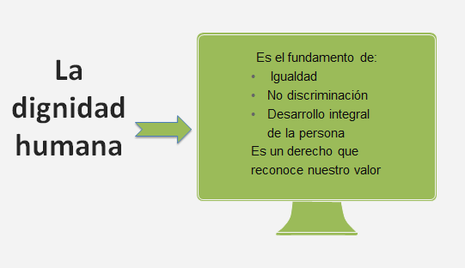

¿Qué significa respetar la dignidad?

En el siguiente audio escucharás a varios miembros de una comunidad escolar, entre ellos, padres de familia, docente y alumnos. Ellos respondieron a la pregunta: ¿Qué significa para ti respetar la dignidad de los demás? Asimismo, podrás leer sus testimonios.

https://aprendeencasa.sep.gob.mx/multimedia/RSC/Audio/202009/202009-RSC-FNaL591UAD-FCYE1_B1_PG5_V1_SEM6_210820_GRABACIN.mp3
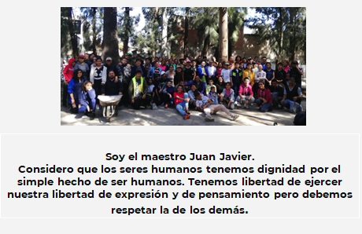 | 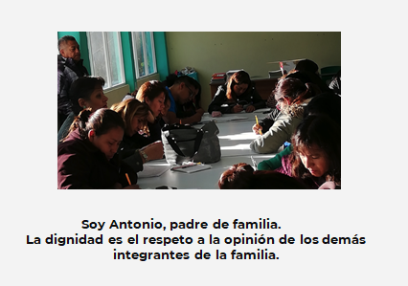
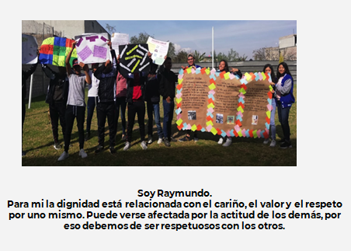 | 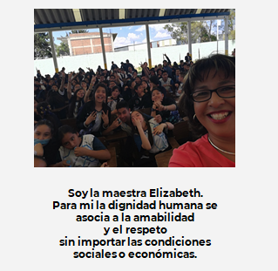
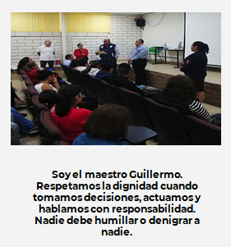 | 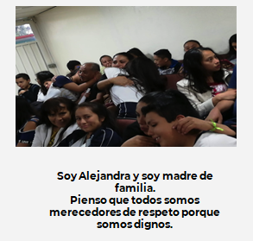

Tal vez tu coincides con algunos de los entrevistados o quizá no. Recuerda que tienes derecho a expresarte libremente y a pensar de forma distinta de otras personas. Ahora es momento para que reflexiones en torno a la dignidad humana. Hazla con base en las siguientes preguntas:

- ¿Qué significa para ti respetar la dignidad de los demás?

- ¿En algún momento de tu vida has considerado que no respetaron tu dignidad humana?, ¿qué sucedió?

- ¿Por qué la dignidad humana es un derecho?

- ¿Qué significa para ti ser sujeto de derecho?

Las respuestas a tales cuestionamientos tampoco son sencillas y te llevan a continuar informándote acerca del tema.

Revisa qué son los derechos humanos.

Los derechos humanos son facultades o prerrogativas que debe tener toda persona para vivir con dignidad y decoro; son una serie de valores que regulan la vida de los seres humanos y la relación con los otros. La Comisión Nacional de los Derechos Humanos explica que la aplicación de los derechos se rige por los principios de:

- Universalidad. Todas las personas son titulares de todos los derechos humanos.

- Progresividad. Constituye la obligación del Estado de asegurar el progreso en el desarrollo constructivo de los derechos humanos.

- Interdependencia. Cada uno de los derechos humanos se encuentran ligados unos con otros, de tal manera que el reconocimiento de uno de ellos, así como su ejercicio, implica necesariamente, que se respeten y protejan los derechos vinculados.

- Indivisibilidad. Implica que los derechos humanos no pueden ser fragmentados, sea cual fuere su naturaleza.

En la sociedad, quien reconoce los derechos de las personas, los regula y protege, es el Estado, por medio de las leyes. Por eso, los derechos humanos están reconocidos y protegidos tanto en tratados y declaraciones internacionales, como en las regulaciones internas de los países.

De esa forma, cuando una persona, de cualquier edad y condición, vive dentro de un Estado o Nación, se reconoce como sujeto de derecho, lo que significa que “a cualquier ciudadano o individuo pueden imputársele derechos y obligaciones a través de la ley”. Así que tú, tus papás, tus conocidos y todas las personas– son sujetos de derecho porque están protegidos por leyes e instituciones a nivel mundial, nacional y local.

En México, los derechos humanos son reconocidos por la Constitución Política de los Estados Unidos Mexicanos, la ley suprema de la que emanan todas las leyes que rigen la convivencia de la sociedad. Es la Constitución, en su título primero, la que establece que el Estado tiene la obligación de promover, respetar, proteger y garantizar los derechos humanos.

Según la Universidad de Cambridge, la Constitución de los Estados Unidos Mexicanos está dentro de las 10 mejores del mundo en cuanto al cuidado de los derechos humanos, pues analiza un conjunto de 117 derechos diferentes.

El Estado mexicano fundó en 1992 la Comisión Nacional de los Derechos Humanos para proteger los derechos de los mexicanos y velar por ellos. A nivel internacional, es el Alto Comisionado para los Derechos Humanos, el organismo de la Organización de las Naciones Unidas que trabaja en favor de los derechos humanos y vela por ellos.

Conocer tus derechos no significa que puedas hacer justicia por tu propia mano. Por ejemplo, si un estudiante está en la escuela y uno de sus compañeros sustrae alguna pertenencia de la mochila y él se da cuenta, no va al encuentro del compañero, lo insulta o golpea hasta que se la entregue; ese acto está fuera de las normas establecidas.

Lo que el estudiante debe hacer, es acudir con su maestra o maestro y comentar el incidente para que investiguen y se pueda recuperar el objeto robado, dar seguimiento e informar a la máxima autoridad, que en este caso sería el director de la institución, para que coadyuve en la resolución del conflicto, resguardando, en todo momento, la dignidad de los implicados.

Recuerda que el diálogo es el recurso más importante en la resolución de conflictos. Una vez que dialogues, deberás hacer compromisos de tal forma que no se repita el acto.

El estudiante que sustrajo la pertenencia, deberá ser sancionado con base en las normas de convivencia que se acordaron en la escuela.

En algunas partes del mundo, todavía es común que la gente se haga justicia por su propia mano, lo que genera que los ciudadanos vivan con miedo; por ejemplo, el robo puede ser sancionado, cortando las manos o los dedos de quien lo hace. Con este tipo de castigos, no sólo se atenta contra la dignidad humana del infractor sino, en ocasiones, hasta contra su propia vida. Una situación así se presenta porque el Estado no establece normas para garantizar los derechos humanos. Por eso, es tan importante valorar que en nuestra Constitución sí son reconocidos.

El reglamento de tu escuela o grupo establece las normas de convivencia que deben observar todos los integrantes de la comunidad, ¿consideras qué promueven el trato digno y respetuoso? Si no es sí, ¿qué propondrías?

Con lo expuesto hasta ahora, tienes más información de cómo las leyes y los tratados internacionales promueven el trato digno y respetuoso entre las personas.

Investiga si la convivencia en tu comunidad se basa en el trato digno y respetuoso. Para ello, podrías preguntar a personas cercanas lo siguiente:

- ¿Conocen sus derechos y responsabilidades?

- ¿Consideran que en su comunidad se fomenta un trato digno y respetuoso?

- ¿Piensan que estos principios son determinantes para una mejor convivencia entre las personas?

Seguramente, las respuestas a estas preguntas te llevarán a concluir que la convivencia con las personas tiene como base el trato digno y respetuoso. Como viste anteriormente, esto está establecido en las leyes de tu país. De manera particular, reconociste qué documentos nacionales e internacionales refieren los derechos de niñas, niños y adolescentes.

La Organización de las Naciones Unidas, a través de la UNICEF, promulgó, en 1989, la Convención sobre los Derechos del Niño. En ella se estipulan tres tipos de derechos:

- Aquellos que brindan protección como persona menor de edad. Los infantes tienen derecho a que el Estado los proteja contra la explotación, ya sea sexual o laboral, el maltrato, la discriminación y el abandono.

- Aquellos que brindan provisión, pues los menores de edad merecen recibir lo necesario para su desarrollo, como alimento, educación, protección de la salud física, sexual y emocional, descanso, identidad y acceso a la justicia.

- Aquellos que reconocen su derecho a la participación por ser parte de la sociedad; es decir, que pueden intervenir en ella mediante la libertad de pensamiento, creencia y decisión, expresión o acceso a la cultura.

Es importante aclarar que, aunque tú ya eres adolescente, mantienes los derechos promulgados en dicha Convención.

Por otro lado, en 2014, se aprobó la Ley General para los Derechos de Niños, Niñas y Adolescentes en nuestro país. En ella se reconoce a niñas, niños y adolescentes como titulares de derechos y por eso pueden opinar, organizarse, participar y recibir información.

La ley también establece que los responsables de garantizar los derechos de los infantes son el Estado, las comunidades y las familias. Asimismo, dicha ley refiere los cuidados especiales a los que tienen derecho niñas, niños y adolescentes con discapacidad.

Para vigilar el cumplimiento de esta ley, el Estado creó en 2015, el Sistema Nacional de Protección Integral de los Derechos de Niñas, Niños y Adolescentes.

Este sistema se encarga de diseñar normas, políticas y servicios para promover los derechos de la infancia y adolescencia.

Escucha con atención lo que se expone en el siguiente video.

- Ley General de los Derechos de Niñas, Niños y Adolescentes.

https://www.youtube.com/watch?v=9VAREX--sYw

¿Qué te pareció el video?

Lee esta ley, con esa información, elabora un mapa mental acerca de los derechos fundamentales de niñas, niños y adolescentes. Es importante nombrar algunos de los más importantes. Se creativo para exponer tus ideas.

Ejemplo de un mapa mental. En él, se incluyó los siguientes derechos:

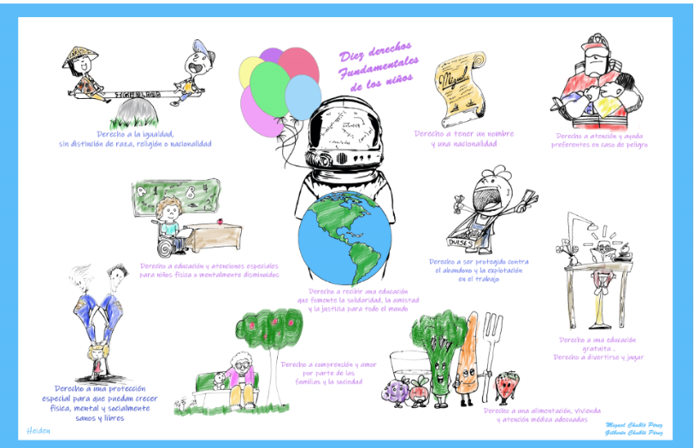

- Derecho a recibir una educación que fomente la solidaridad, la amistad y la justicia para todo el mundo.

- Derecho a la igualdad sin distinción de raza, religión o nacionalidad.

- Derecho a la educación y atenciones especiales para niños física o mentalmente disminuidos.

- Derecho a una protección especial para que puedan crecer física, mental y socialmente sanos y libres.

- Derecho a comprensión y amor por parte de las familias y la sociedad.

- Derecho a tener un nombre y una nacionalidad.

- Derecho a ser protegido contra el abandono y la explotación en el trabajo.

- Derecho a una alimentación, vivienda y atención médica adecuadas.

- Derecho a atención y ayuda preferentes en caso de peligro.

- Derecho a una educación gratuita. Derecho a divertirse y a jugar.

Hasta ahora, se han expuesto las razones por las cuales tú puedes ejercer los derechos humanos. Pero, ¿has pensado qué tú también debes respetar los derechos de los demás? Aunque, no hay una única forma de hacerlo, algunas actitudes que te permitirán respetar la dignidad de los demás son:

- Aceptar la diferencia, las personas no tienen por qué pensar, sentir o hacer las cosas como tú.

- Mostrar empatía o ponerte en el lugar del otro para percibir cómo se siente y así comprender sus sentimientos.

- Procurar la colaboración y participación, o bien establecer una relación de doble vía: dar y recibir; reconocer tus necesidades y las de los demás.

- Lograr una comunicación asertiva; es decir, permitir la expresión libre del interlocutor y expresarse con claridad para mantener el diálogo.

- Promover la negociación y la mediación; enfrentar los conflictos con respeto hacia los demás, privilegiando el diálogo antes que la violencia verbal o física; es decir, tratando de no hacer daño al otro.

- Escuchar y ser escuchado; saber leer los diferentes lenguajes, el corporal, el gestual y el verbal, para enterarte de las necesidades emocionales del otro.

El tema de hoy es básico para tu formación como persona y ciudadano, para informarte más sobre él, consulta las páginas web de:

- Comisión Nacional de Derechos Humanos.

- Fondo de las Naciones Unidas para la Infancia.

- Alto Comisionado de las Naciones Unidas para los Derechos.

Se habló de la dignidad, los derechos humanos y de tú puedes procurar un trato digno y respetuoso a través de tus actitudes. Ahora puedes responder la pregunta inicial y explicar por qué todos los seres humanos, independientemente de cualquier condición, son merecedores de derechos que emanan de la dignidad.

El reto de hoy:

Diseña una campaña de promoción del trato digno y respetuoso a las personas en tu comunidad. Piensa en los pasos para implementarla:

- Objetivo de la campaña.

- Personas a la que se dirige.

- Información que se va a compartir.

- Piensen en alguna frase o lema que identifique la campaña.

- Medios de difusión que utilizarás como cartas, carteles, videos, trípticos. Se recomienda utilizar materiales reciclados.

No olvides incluir la información que obtuviste de las tres preguntas que hiciste para saber si en tu comunidad la convivencia se basa en el trato digno y respetuoso.

¡Buen trabajo!

Gracias por tu esfuerzo.
Para saber más:
Lecturas

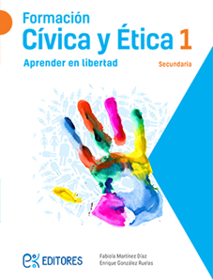

http://ekeditores.com/S15006/

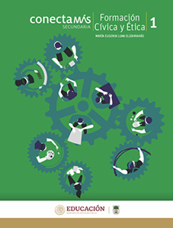

http://guiasdigitales.grupo-sm.com.mx/sites/default/files/guias/184299/index.html

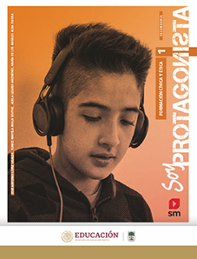

http://guiasdigitales.grupo-sm.com.mx/sites/default/files/guias/170892/index.html

https://www.santillanacontigo.com.mx/libromedia/espiral/cfc1-esp/mobile.html

http://ekeditores.com/S15012/

https://www.conaliteg.sep.gob.mx/

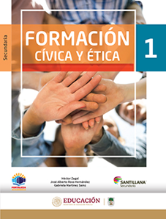

https://www.santillanacontigo.com.mx/libromedia/fortaleza-academica/cfc1-fa/mobile.html

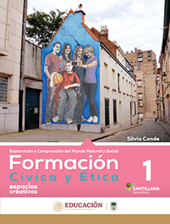

https://www.santillanacontigo.com.mx/libromedia/espacios-creativos/cfc1-ec/mobile.html

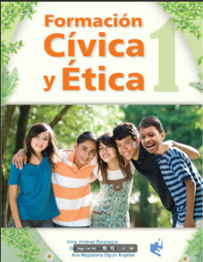
https://www.docdroid.net/juyRIvZ/fce1-angeles-editores-pdf

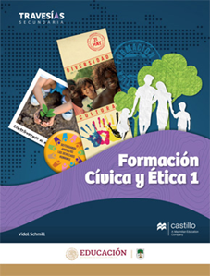

https://recursos.edicionescastillo.com/secundariaspublicas/visualizador/1_fce_tra/index.html#page/1

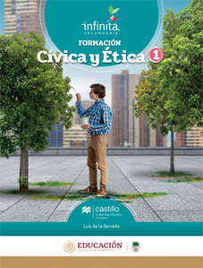

https://recursos.edicionescastillo.com/secundariaspublicas/visualizador/1_fce_inf/index.html#page/1

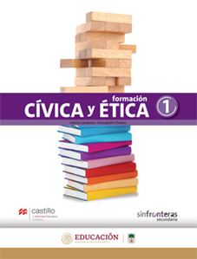

https://recursos.edicionescastillo.com/secundariaspublicas/visualizador/1_fce_sin/index.html#page/1

